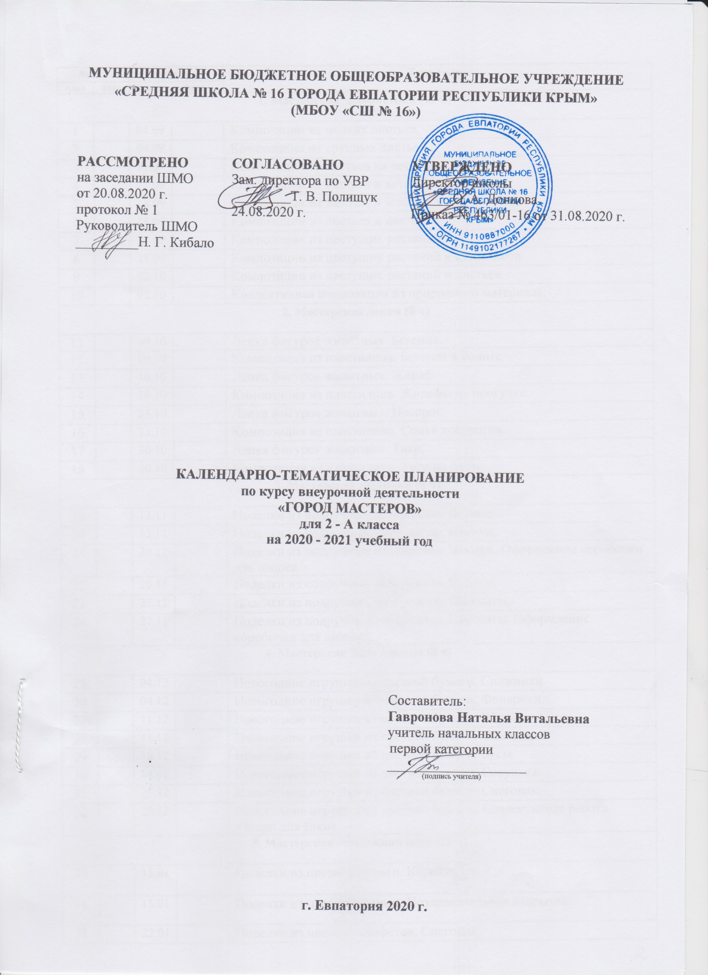

№ п/п |  | Дата |  |  | Тема урока
план | факт | план | факт |  | Тема урока
1. Мастерская флористики (10 ч)
1 |  | 04.09 |  |  | Композиции из мелких листьев.
2 |  | 04.09 |  |  | Композиции из крупных листьев.
3 |  | 11.09 |  |  | Композиции из листьев на веточках.
4 |  | 11.09 |  |  | Композиции из листьев и веточек.
5 |  | 18.09 |  |  | Композиции из жёлтых и зелёных листьев.
6 |  | 18.09 |  |  | Композиции из листьев и цветов.
7 |  | 25.09 |  |  | Композиции из цветущих растений.
8 |  | 25.09 |  |  | Композиции из цветущих растений и стебельков.
9 |  | 02.10 |  |  | Композиции из цветущих растений и листьев.
10 |  | 02.10 |  |  | Коллективная композиция из природного материала.
2. Мастерская лепки (8 ч)
11 |  | 09.10 |  |  | Лепка фигурок животных. Бегемот.
12 |  | 09.10 |  |  | Композиция из пластилина. Бегемот в болоте.
13 |  | 16.10 |  |  | Лепка фигурок животных. Жираф.
14 |  | 16.10 |  |  | Композиция из пластилина. Жирафы на прогулке.
15 |  | 23.10 |  |  | Лепка фигурок животных. Носорог.
16 |  | 23.10 |  |  | Композиция из пластилина. Семья носорогов.
17 |  | 30.10 |  |  | Лепка фигурок животных. Тигр.
18 |  | 30.10 |  |  | Композиция из пластилина. Тигр на охоте.
3. Мастерская игротеки (6 ч)
19 |  | 13.11 |  |  | Поделки из подручных материалов. Домино.
20 |  | 13.11 |  |  | Поделки из подручных материалов. Шашки.
21 |  | 20.11 |  |  | Поделки из подручных материалов. Шашки. Оформление коробочки для шашек.
22 |  | 20.11 |  |  | Поделки из подручных материалов. Кубики.
23 |  | 27.11 |  |  | Поделки из подручных материалов. Шахматы.
24 |  | 27.11 |  |  | Поделки из подручных материалов. Шахматы. Оформление коробочки для шахмат.
4. Мастерская Деда Мороза (8 ч)
25 |  | 04.12 |  |  | Новогодние игрушки из цветной бумаги. Снежинки.
26 |  | 04.12 |  |  | Новогодние игрушки из цветной бумаги. Фонарики.
27 |  | 11.12 |  |  | Новогодние игрушки из цветной бумаги. Шары.
28 |  | 11.12 |  |  | Новогодние игрушки из цветной бумаги. Флажки.
29 |  | 18.12 |  |  | Новогодние игрушки из цветной бумаги. Бусы.
30 |  | 18.12 |  |  | Новогодние игрушки из цветной бумаги. Сосулька.
31 |  | 25.12 |  |  | Новогодние игрушки из цветной бумаги. Снеговик.
32 |  | 25.12 |  |  | Новогодние игрушки из цветной бумаги. Коллективная работа «Звери для ёлки».
5. Мастерская коллекции идей (22 ч)
33 |  | 15.01 |  |  | Поделки из цветной бумаги. Корабль.
34 |  | 15.01 |  |  | Поделки из цветной бумаги. Поздравительная открытка.
35 |  | 22.01 |  |  | Поделки из цветных салфеток. Снеговик.
36 |  | 22.01 |  |  | Поделки из цветной бумаги. Цветы.
37 |  | 29.01 |  |  | Поделки из цветной бумаги. Коллективная работа «Цветочная поляна».
38 |  | 29.01 |  |  | Поделки из цветной бумаги. Птицы.
39 |  | 05.02 |  |  | Поделки из цветной бумаги. Коллективная работа «Птичий двор».
40 |  | 05.02 |  |  | Поделки из цветной бумаги. Бабочки.
41 |  | 12.02 |  |  | Поделки из цветной бумаги. Коллективная работа «Фантазия».
42 |  | 12.02 |  |  | Объемная аппликация «Дом». Скручивание элементов. Забор.
43 |  | 19.02 |  |  | Объемная аппликация «Дом». Скручивание элементов для дома.
44 |  | 19.02 |  |  | Объёмная аппликация «Берёза». Подготовка элементов аппликации.
45 |  | 26.02 |  |  | Объёмная аппликация «Берёза». Выполнение аппликации из подготовленных элементов.
46 |  | 26.02 |  |  | Объёмная аппликация «Букет в вазе». Подготовка элементов аппликации.
47 |  | 05.03 |  |  | Объёмная аппликация «Букет в вазе». Выполнение аппликации из подготовленных элементов.
48 |  | 05.03 |  |  | Аппликация «Береги природу!»
49 |  | 12.03 |  |  | Аппликация «Геометрический орнамент».
50 |  | 12.03 |  |  | Аппликация «Цветочный орнамент».
51 |  | 19.03 |  |  | Аппликация «Весёлые джунгли».
52 |  | 19.03 |  |  | Аппликация «Звёзды и кометы».
53 |  | 02.04 |  |  | Аппликация «Наш космодром».
54 |  | 02.04 |  |  | Выставка работ «Наши таланты».
6. Мастерская оригами (6 ч)
55 |  | 09.04 |  |  | Знакомство с пальчиковым театром. Сказка «Репка».
56 |  | 09.04 |  |  | Изготовление героев к сказке «Репка».
57 |  | 16.04 |  |  | Сюжетная композиция «Аквариум».
58 |  | 16.04 |  |  | Сюжетная композиция «Транспорт».
59 |  | 23.04 |  |  | Сюжетная композиция «Лесная поляна».
60 |  | 23.04 |  |  | Сюжетная композиция «Насекомые».
7. Мастерская конструирования и моделирования (8 ч)
61 |  | 30.04 |  |  | Вертушки.
62 |  | 30.04 |  |  | Вертушки. Окончание работы.
63 |  | 07.05 |  |  | Летающие модели. Воздушный шар.
64 |  | 07.05 |  |  | Летающие модели. Парашют.
65 |  | 14.05 |  |  | Плавающие модели.
66 |  | 14.05 |  |  | Плавающие модели. Окончание работы.
67 |  | 21.05 |  |  | Динамические модели. Легковой автомобиль.
68 |  | 21.05 |  |  | Динамические модели. Автобус.

